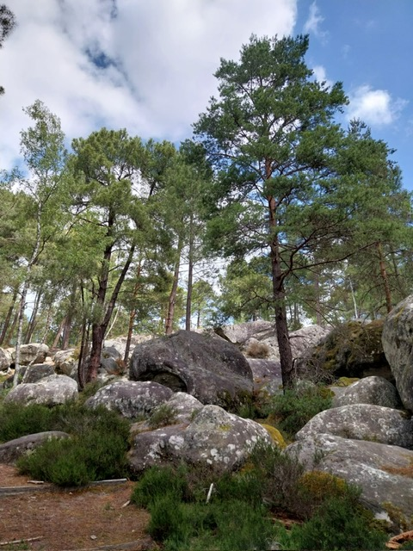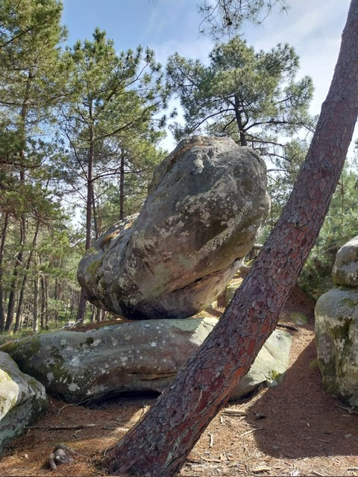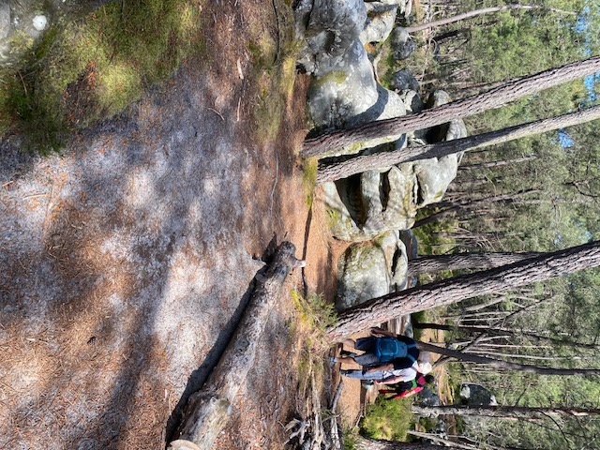
Lundi 1 JUIN: Courances Videlles (10 km ) 
Pas de rendez-vous à Fleury (Michel et René absents)
Rendez-vous Parking Château de Courances à 9h15. Randonnée avec NATY
Nouveau parcours fait par NATY .…………………………………………………………………….…………………………………
Lundi 8 JUIN : Coquibus Montrouget par le chemin de La Clôture (11 km) (Michel absent)
Rendez-vous Fleury en Bière parking de la rue des Sorbiers départ à 9 heures
Ou: Parking du Montrouget (Parcelle 35 à 9h15 route d’Arbonne à Courances)
Circuit : Chemin de la Ferme de Montrouget – à droite sous les Arcades Chemin de la clôture – chemin de la roche qui tourne - GR 11 – Ferme de Coquibus - Descendre le chemin des 100 Marches - Chemin des 100 marches – au bout prendre à gauche - les Grandes Vallées – Chemin de la barrière Matéo - Rocher aux Voleurs – Chemin du Raboliot - Chemin de Coquibus – Chemin des Cotes de Courances – Montrouget
.…………………………………………………………………….……………………………………….
Lundi 15 JUIN : Rocher Canon / Butte St Louis (10 Km) 
Rendez-vous parking de la rue des Sorbiers départ à 9 heures
Rendez-vous: Parking (parcelles 858) Route ronde D 142E Rocher Canon à 9h15
Circuit : Rte de la Table du Roi - Sentier n° 12 - Rocher Pierre Margot - Route de Chailly à Samois - Butte St Louis - Sentier n° 12 - Rocher St Germain - Table du grand Maître - Route du Limier - Route des longues Vallées - Rte de la Table du Roi - Parking rocher Canon.
.…………………………………………………………………….……………………………………….
Lundi 22 JUIN ; Le tour de la Solle (10 km) 
Rendez-vous parking de la rue des Sorbiers départ à 9 heures
Ou : Parking du Carrefour de Belle croix parcelle 242 Route ronde RD 142E à 9heures15
Circuit : Route des Ligueurs - Chemin n° 4/5 – Mare aux Ligueurs - Route des Hauteurs de la Solle –route de la Béourdière - Chemin n°1/3 – Rocher Cassepot - Chemin n° 3 / 4 - Cabaret Masson – Le rocher st Germain - Sentier n°4 – La Grotte aux Cristaux – Parking.
……………………………………………………………….…………………………………………….
Lundi 29 JUIN Maison Forestière de la Glandée / l’Epine Foreuse (11 km)
Rendez-vous parking de la rue des Sorbiers départ à 9 heures.
Ou : Carrefour de l’Epine foreuse (Parcelles 832 / 833 à 9h15 route de Fay à Bois le Roi D 115)
Circuit : Route de Fay à Bois le Roi -Mare aux Evée – Rte de Dammarie – Rte des Bécassières – Rte de Chally à Brolle – Rte de la Livrée – Rte de l’Ancien Bornage – Rte Neuve – Rte du garde Général Moisant – Rte des Billebauts - Maison Forestière de la Glandée – Rte ST Marie – Calvaire ST Marie – Carrefour des Pins – Rte du Nord – Rte de la glandée – Rte de la Table du Roi – Mare aux Evées - Route de Fay à Bois le Roi. Parking.
…………………………………………………………………….……………………………………….
Pour rappelle : Jeudi 25 JUIN: Le tour de Fleury en Bière (10 km ) (Repas le midi à Fleury sur la place du 18 Juin sous les arbres) ( Participation 10€ ) Ne pas oublier de s’inscrire auprès de Michel ou René avant le 22 juin pour réserver votre place. L’apéro et la boisson sont offerts par les anniversaires

Pour tous renseignements voir avec Michel,  06 74 67 62 10 Ou avec René,  06 32 28 15 52

Email: michel.montblanc@orange.fr Email: fleury.animation@wanadoo.fr Site: http://fleury.animation.free.fr

